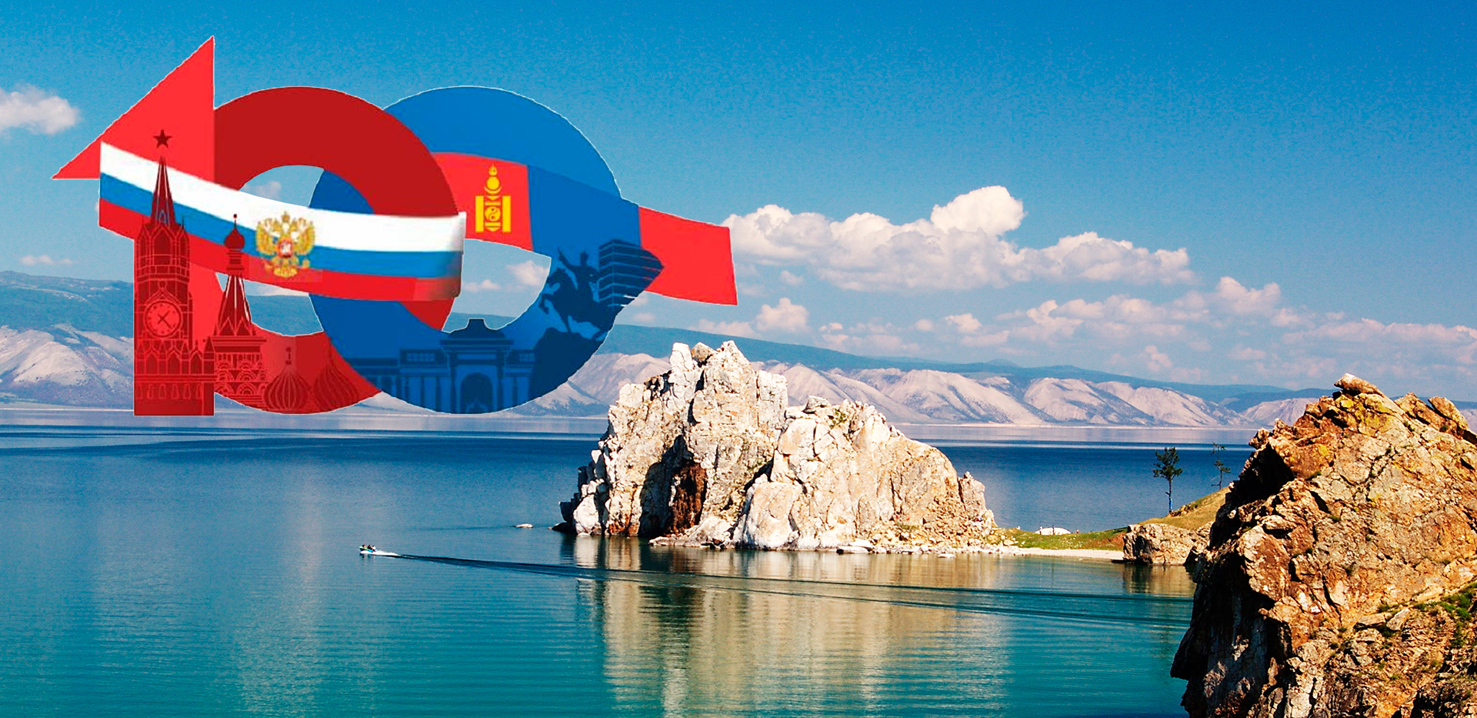

Правительство Иркутской области
Сибирское отделение Российской академии наук
Монгольская академия наук
Иркутский филиал Сибирского отделения РАН
Институт солнечно-земной физики СО РАН
Иркутский институт химии им. А.Е. Фаворского СО РАН
Институт геохимии им. А.П. Виноградова СО РАН
Институт географии им. В.Б. Сочавы СО РАН
Институт систем энергетики им. Л.А. Мелентьева СО РАН
Институт земной коры СО РАН
Лимнологический институт СО РАН
Сибирский институт физиологии и биохимии растений СО РАН
Институт динамики систем и теории управления имени В.М. Матросова СО РАН
Байкальский музей СО РАН
Иркутский научный центр хирургии и травматологии
Научный центр проблем здоровья семьи и репродукции человека
Восточно-Сибирский институт медико-экологических исследований

ИНФОРМАЦИОННОЕ ПИСЬМО № 3

6 - 9 апреля 2022 г. в г. Иркутске состоится международная научная конференция «Россия и Монголия: результаты и перспективы научного сотрудничества» приуроченная к 100-летию установления дипломатических связей и 50-летию открытия Генерального консульства Монголии в Иркутске.

Цель конференции – обсуждение результатов и перспектив российско-монгольского научного сотрудничества.

Планируемый регламент работы конференции:

6 апреля 2022 г.
14:00–18:00 – пленарное заседание конференции
ИДСТУ СО РАН, Лермонтова 134, Конференц-зал
7 апреля 2022 г.
10:00–12:00 – секционные заседания
14:00–16:00 – секционные заседания.
Секция биология, химия и экологи (СИФИБР СО РАН)
Секция геология, география, геохимия (ИЗК СО РАН)
Секция энергетика (ИСЭМ СО РАН)
Секция физика и астрономия (ИСЗФ СО РАН)
Секция математика и информатика (ИДСТУ СО РАН)
Секция медицина (НЦ ПЗСРЧ)
Молодежная секция
8 апреля 2022 г.
10:00–12:00 – секционные заседания.
14:00–16:00 – секционные заседания.
Секция биология, химия и экологи (ИрИХ СО РАН)
Секция геология, география, геохимия (ИГ СО РАН)
Секция энергетика (ИСЭМ СО РАН)
Секция физика и астрономия (ИСЗФ СО РАН)
Секция математика и информатика (ИДСТУ СО РАН)
Секция медицина (ИНЦХТ)
Молодежная секция
16:30 – закрытие конференции.
ИДСТУ СО РАН, Лермонтова 134, Конференц-зал
9 апреля 2022 г.
День отъезда

Председатель оргкомитета Председатель Сибирского отделения Российской академии наук, академик РАН Пармон В.Н.

Сопредседатели оргкомитета:
Президент Академии наук Монголии, академик АНМ Рэгдэл Д.
Ученый секретарь Академии наук Монголии, академик АНМ Авид Б.
Директор Иркутского филиала СО РАН, академик РАН Бычков И.В.

Члены оргкомитета:
- Владимиров И.Н. – директор Институт географии им. В.Б. Сочавы СО РАН, д.г.н.
- Воронин В.И. – директор Сибирский институт физиологии и биохимии растений СО РАН, д.б.н.
- Гладкочуб Д.П. – директор Института земной коры СО РАН, чл.-корр. РАН;
- Иванов А.В. – директор Иркутского института химии им. А.Е. Фаворского СО РАН, д.х.н.
- Купчинский А.Б. – директор Байкальского музея СО РАН, к.б.н.
- Лахман О.Л. – директор Восточно-Сибирского института медико-экологических исследований, д.м.н.
- Медведев А.В. – директор Института солнечно-земной физики СО РАН, чл.-корр. РАН;
- Перепелов А.Б. – директор геохимии им. А.П. Виноградова СО РАН, д.г.-м.н.
- Рычкова Л.В. – директор Научного центра проблем здоровья семьи и репродукции человека, чл.-корр. РАН
- Стенников В.А. – директор Института систем энергетики им. Л.А. Мелентьева СО РАН, чл.-корр. РАН;
- Сороковиков В.А. – директор Иркутского научного центра хирургии и травматологии, д.м.н.
- Федотов А.П. – директор Лимнологического института СО РАН, д.г.-м.н.

Формат проведения конференции: очно-заочный.
Языки работы конференции: русский, монгольский, английский.
Для участия в конференции необходимо до 25 марта 2022 г. прислать заявку (в отдельном файле Word, образец - ниже) на адрес: irkf@irkf.sbras.ru .
Статью для публикации объемом до 10 тыс. зн. (с пробелами, включая аннотации и ключевые слова на русском и английском языках, список литературы) в сборнике материалов конференции необходимо прислать до 30 апреля 2022 г. Образец оформления – ниже.
Адрес оргкомитета: 664033, Иркутск, ул. Лермонтова, д. 134, Иркутский филиал СО РАН. По всем вопросам, связанным с конференцией, следует обращаться по электронному адресу: irkf@irkf.sbras.ru

З А Я В К А
Ф.И.О. автора
Страна, город
Место работы (полное и сокращенное)
Должность, ученая степень, звание
Название доклада
Наименование секции
Телефон
E-mail

Пример оформления статьи:
А.А. Иванов
Институт систем энергетики им. Л.А. Мелентьева СО РАН
Иркутск, Россия
ivanov@isem.irk.ru

Тенденции и закономерности развития энергетических рынков стран Северо-Восточной Азии, возможная ниша для российских и монгольских энергоресурсов

Текст аннотации на русском языке, 100-150 слов.
Ключевые слова: не более 6 слов на русском языке (через запятую).

A.A. Ivanov
Melentiev Energy Systems Institute SB RAS
Irkutsk, Russian Federation
ivanov@isem.irk.ru
TRENDS AND PATTERNS IN THE DEVELOPMENT OF ENERGY MARKETS IN NORTHEAST ASIA, A POSSIBLE NICHE FOR RUSSIAN AND MONGOLIAN ENERGY RESOURCES

Текст аннотации на английском языке, 100-150 слов.
Keywords: не более 6 слов на английском языке (через запятую).

Текст статьи. Текст статьи. Текст статьи, «цитата» (Санеев, 2016; Podkovalnikov, 2018). Текст статьи.

Литература:
Санеев Б.Г., Иванова И.Ю., Тугузова Т.Ф. Развитие возобновляемой энергетики на Востоке России в первой половине XXI века на фоне общероссийских тенденций // Энергетическая политика. 2016. Вып. 3. С. 66-73.
Podkovalnikov S.V., Saveliev V.A., Khamisov O.V., Chudinova L. Yu., “Justification of Effectiveness of International Power Interconnections with Separation of Effects between Participants,” Automation and Remote Control, no. 10, pp. 26-38. 2018.

